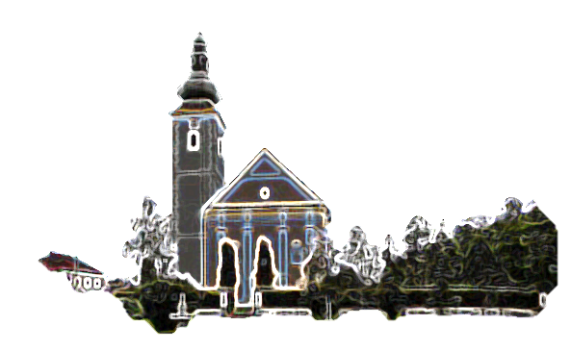

**Pastoralni listić**

Župe svetog Ivana Krstitelja – Rečica

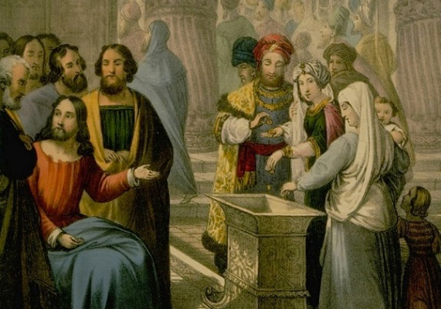

*U ono vrijeme:*

*Govoraše Isus mnoštvu u pouci svojoj:*

*»Čuvajte se pismoznanaca, koji rado idu u dugim haljinama, vole pozdrave na trgovima, prva sjedala u sinagogama i pročelja na gozbama;  proždiru kuće udovičke, još pod izlikom dugih molitava. Stići će ih to oštrija osuda!«*

*Potom sjede nasuprot riznici te promatraše kako narod baca sitniš u riznicu. Mnogi bogataši bacahu mnogo. Dođe i neka siromašna udovica i baci dva novčića, to jest jedan kvadrant. Tada dozove svoje učenike i reče im: »Doista, kažem vam, ova je sirota udovica ubacila više od svih koji ubacuju u riznicu. Svi su oni zapravo ubacili od svoga suviška, a ona je od svoje sirotinje ubacila sve što je imala, sav svoj žitak.«*

*Riječ Gospodnja.*

Sve što je privid, "kao da se čini", licemjerstvo, lažna pobožnost, praviti se važan, isticati se, gurati se naprijed, čeznuti za priznanjem: sve je to Isusu odurno. On želi, da smo kao i on jednostavni, da se ne pretvaramo i da smo ponizni, što znači: imati hrabrost za služenje. To je u njegovim očima istinska veličina. Samo je ona važna.

Da bi to njegovi učenici potpuno razumjeli, slijedi sada druga scena. Isus je sjeo nasuprot riznici u koju su posjetioci hrama bacali svoje darove. On promatra ljude. Darovi obilno pritječu. Bogataši daju obilato. "Dođe i neka siromašna udovica i baci dva novčića" u hramsku riznicu. To nije neka vrijednost. Dva bakrena novčića. Što je to u usporedbi sa zlatnim komadima kovanog novca  koje daruju bogataši?

Ipak, Isus drukčije gleda na to. Ta je sirota udovica ubacila više od svih. Ona je ubacila sve što je imala, a bogataši su dali od svoga suviška.

Primjere siromašne udovice neka nas potakne na iskrenu molitvu koju molimo u Trećoj euharistijskoj molitvi: "Učinio nas Duh Sveti vječnim darom za tebe da zadobijemo baštinu s tvojim odabranicima", da se zauvijek svidimo Bogu.

32. NEDJELJA KROZ GODINU

Prvo čitanje: 1Kr 17, 10-16

Drugo čitanje: Heb 9, 24-28

Evanđelje: Mk 12, 38-44

***Zborna molitva:***

*Svemogući milosrdni Bože, ukloni sve protivštine duha i tijela, da ti služimo slobodna i radosna srca. Po Gospodinu*.

***Ulazna pjesma:***

Nek dopre do tebe molitva moja, prigni uho k vapaju mome, Gospodine.

(Ps 88, 3)

***Pričesna pjesma:***

Gospodin je pastir moj: ni u čemu ja ne oskudijevam; na poljanama zelenim on mi daje odmora;

na vrutke me tiha ne vodi i krijepi dušu moju.

(Ps 23, 1-2)

**Blago siromasima duhom:**

**njihovo je kraljevstvo nebesko**!



**Fulton Sheen,** rođen je u El Pasu, država Illinois 8. svibnja 1895., a umro je u New Yorku 9. prosinca 1979. Zaređen je za svećenika 20. rujna 1919. u biskupiji Peoria, nastavio je studij na Catholic University of America, Sorbonni, Collegio Angelico u Rimu i na Sveučilištu u Louvainu, gdje je 1925. godine postigao naslov doktora filozofije i uglednu čast *agrégé en philosophie.*

Za pomoćnog biskupa New Yorka postavljen je 1951., a 1966. za biskupa u Rochesteru u državi New York. Bio je plodan pisac; napisao je sedamdesetak knjiga. Uz posao sveučilišnog predavača teologije i filozofije, Sheen se bavio i propovijedanjem. Bio je glasoviti propovjednik i njegove su propovijedi punile katedralu sv. Patricka u New Yorku. Godine 1951. započeo je televizijsku seriju s nazivom "Vrijedi živjeti" koju je kroz tjedan pratilo preko trideset milijuna ljudi. Njegovom zaslugom su se mnoge poznate osobe obratile na katoličku vjeru.

Godine 2002., počeo je proces njegove [kanonizacije](https://hr.wikipedia.org/wiki/Kanonizacija). Deset godina kasnije, [papa](https://hr.wikipedia.org/wiki/Papa) [Benedikt XVI.](https://hr.wikipedia.org/wiki/Benedikt_XVI.) potvrdio je [dekret](https://hr.wikipedia.org/w/index.php?title=Dekret&action=edit&redlink=1) o njegovim [herojskim](https://hr.wikipedia.org/wiki/Heroj) krepostima, a Sheen je postao blaženik.

Fulton Sheen je umro [1979](https://hr.wikipedia.org/wiki/1979). u dobi od 84. godine i pokopan u [katedrali sv. Patrika](https://hr.wikipedia.org/w/index.php?title=Katedrala_sv._Patrika_u_New_Yorku&action=edit&redlink=1) u [New Yorku](https://hr.wikipedia.org/wiki/New_York).

Još od srednje

škole bio sam

oduševljen njevim

propovijedima i

knjigama.

Oštra uma prožet

humorom nikoga

nije ostavljao

ravnodušnim.

a

**POGLED SA ZVONIKA (11)**

Važno je da kao vjernici pratimo zbivanja oko nas, u našem društvu, znamo prepoznati istinu od laži. Ovih dana svjedoci smo žestokih napada osobito na Klatoličku crkvu u kojima nije bitna istina, bitna je količina smeća kojeg se nabaca.

Omiljena meta protivnika Katoličke crkve jesu takozvani Vatikanski ugovori koje je Hrvatska država potpisala sa Svetom Stolicom (Vatikanom). Pri tome se prešućuje da iste takve ugovore država ima s 19 vjerskih zajednica u Hrvatskoj. Sve te vjerske zajednice od države primaju novčanu potporu, imaju ista prava kao i Katolička crkva.  
Postoje četiri takova Ugovora; Prvi je Ugovor između Svete Stolice i Republike Hrvatske o suradnji na području odgoja i kulture; ratificiran 24.siječnja 1997. Drugi je Ugovor između Svete Stolice i Republike Hrvatske o dušebrižništvu katoličkih vjernika, pripadnika oružanih snaga i redarstvenih službi Republike Hrvatske; ratificiran 24.siječnja 1997.

Treći je Ugovor između Svete Stolice i Republike Hrvatske o pravnim pitanjima, ratificiran 9.veljače 1997.

I posljednji je Ugovor između Svete Stolice i Republike Hrvatske o gospodarskim pitanjima; ratificiran 4.prosinca 1998.

Ugovori, dakle, jamče Katoličkoj crkvi, ali i drugim crkvama koje imaju sklopljene ugovore s vladom RH, pravnu sigurnost, i štite vjerske zajednice od samovolje i hirova političkih i uopće građanskih vlasti, koja je bila tako česta u XX stoljeću. Velik dio prošlog stoljeća odnos Crkve i države nije bio pravno uređen ugovorima, kako to treba biti u civiliziranim državama, već je bio prepušten volji pojedinaca i raspoloženju vlasti.

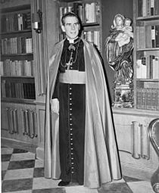

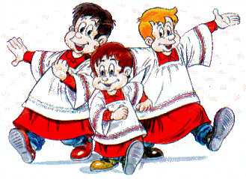

Želim o Bogu o svojoj Crkvi što više doznati…

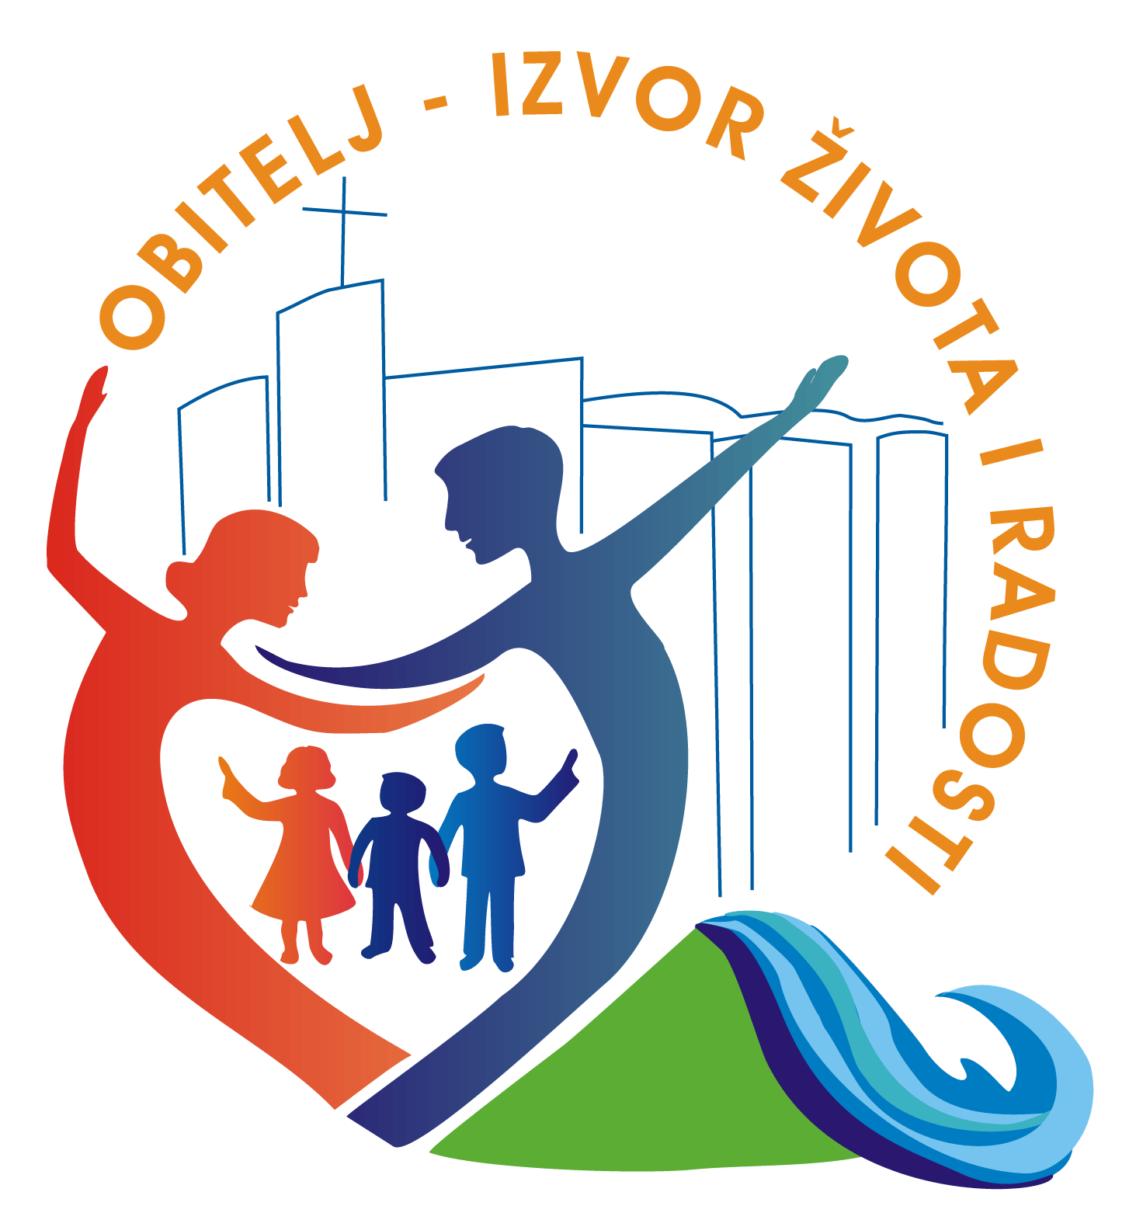

**11. Čitajte katoličku literaturu**. Posjedovanje više katoličkih knjiga u kući motivirat će vaše dijete da nauči više o svojoj vjeri. Čitajte ih skupa ili jednostavno dopustite vašem djetetu da samostalno prouči knjige.

**12. Pjevajte**. Učite djecu moliti kroz pjesmu. Uz glazbu koristite i ruke – mlađa djeca to vole, a starija će izići iz svojih „čahura“. „Molitva s hvalom“ na taj način potaknut će djecu da koriste svoje glasove i tijelo u svrhu hvale Gospodina.

**13. Naučite znak križa.** Budite odlučni u tom da to uključite u svaku zajedničku molitvu, i uzmite vremena da ih naučite ispravno. Znak križa bitan je za malu djecu. Mnogi katolici pred smrt učine zadnju gestu znak križa zatošto je taj znak otkad znaju za sebe bio njihov znak pod kojim su živjeli.

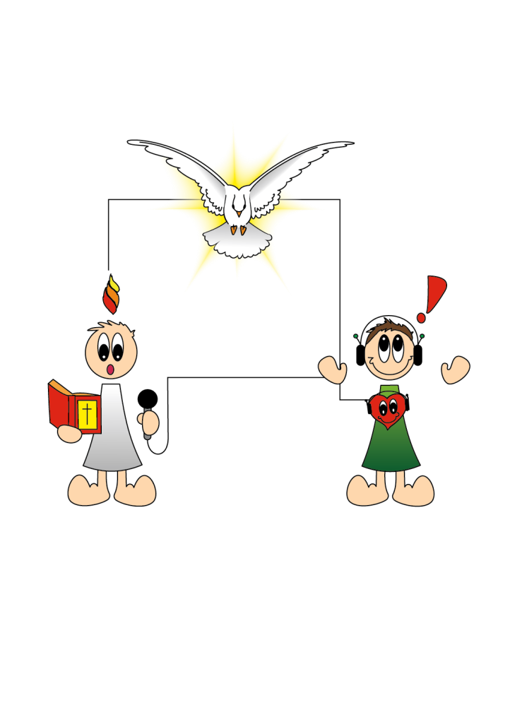**čitači:**

**Već samo pitanje čita li se ili navješćuje riječ Božja u Crkvi upućuje na važnost službe čitača. Naviještanje Božje riječi (recimo odmah da je to primjereniji izraz) sastavni je dio svakog bogoslužja. Valja stoga ispravno vrjednovati i samu Riječ i njezin navještaj.**

**Služba čitača veoma je važna i časna služba u vjerničkoj zajednici osobito za vrijeme nedjeljne euharistije. Čitač je Božji glas narodu.**

|  |  |  |
| --- | --- | --- |
| Ponedjeljak,  12.studenog |  | Jozafat |
| Utorak,  13.studenog |  | Stanislav Kostka |
| Srijeda,  14.studenog | 18,00 | Nikola Tavelić  + Barbara, Ivan Latin |
| četvrtak,  15.studenog |  | Albert Veliki |
| Petak,  16.studenog | 18,00 | Margareta Škotska  + Jela, Franjo Vušir |
| Subota,  17. studenog | 18,00 | Elizabeta Ugarska  + Josip Mučnjak(god) i ob.; + Janko Fištrović (god) i obitelj |
| **Nedjelja,**  **18. studenog** | 9,00  11,00 | **33. NEDJELJA KROZ GODINU**  + Josip, Jela Haluga; + Stjepan Grubić, Ivan Vojvoda i ob.; + Marija Cvetković (god); + Bara Ivinac; +Dragutin Banić; + Mato, Bara Milovac (god); + Kata, Josip Vidan; + Ana Mikan  POLDANJICA – PRO POPULO |

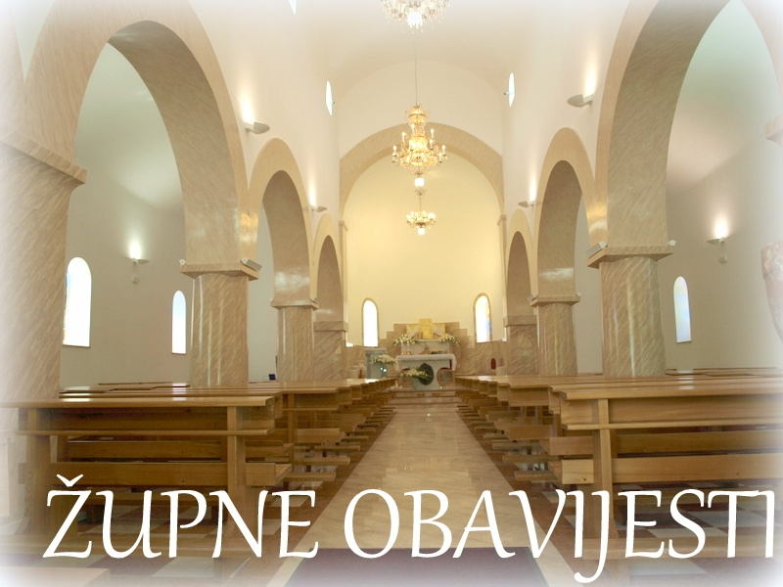

**ŽUPNI VJERONAUK:**

* 1 i 2 razred – četvrtak iza nastave
* 5 i 6 razred petak iza nastave
* **Prvopričesnici**: subota u 10,00 sati
* **Firmanici:** subota u 11,00 sati

**MOLITVENA ZAJEDNICA:**

Nedjeljom u 18,00 sati.

**ŽUPNA KNJIŽNICA:**

Možete uvijek posuditi knjige i ove prohladne dane posvetiti se i čitanju dobrih knjiga.

**GRIJANJE U CRKVI**: Svoj dobrovoljni prilog za plin za grijanje crkve u ovim hladnim danima možete dati u sakristiji.

**DAROVI ZA POTREBE ŽUPE:** svoje priloge za potrebe župe možete dati u župnom uredu, sakristiji ili u banci na račun. HR8124000081104962168 Župa sv. Ivana Krstitelja Rečica 47. Rečica ( s naznakom: za župu);

DAROVE ZA OBNOVU UNUTRAŠNJOSTI župne crkve možete uplatiti direktno župniku ili u banci na isti broj i adresu ali s naznakom „za obnovu župne crkve“.

To je važno da se zna za što je što. Jedno je za potrebe župe, a drugo za obnovu crkve.

Hvala svima koji svojim darovima pomažu potrebe župe kao i obnovu naše župne crkve.

**CRKVENE DOKUMENTE**: valja osobno podići.

**Pastoralni listić**: Tjedni prilog Zvona svetog Ivana Krstitelja. Izdaje: Župa svetog Ivana Krstitelja Rečica, Rečica 47. 47203 Rečica. Glavni i odgovorni urednik: Lovro Zaplatić, župnik .Tel 047 713 002 /0992441234 e-mail : zupa.recica@zg-nadbiskupija.hr . Izlazi u 150 primjeraka.